vor – pred, auf – na, neben – poleg, hinter - za, unter – pod, in – v, über – nad, zwishen – med, an – na zidu/ob zidu | die Spielzeugkiste, der Schrank, das Bild, das Poster, der PC, das Skateboard, die Tennisschuhe, das Bett, der Boden, der Pullover, die Hose, das Buch, das Sofa, der Tisch, der Stuhl, die Wand, der Teppich, der MP3-Player, das Goldfischglas
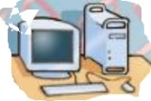
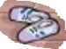
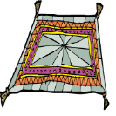
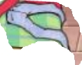
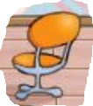
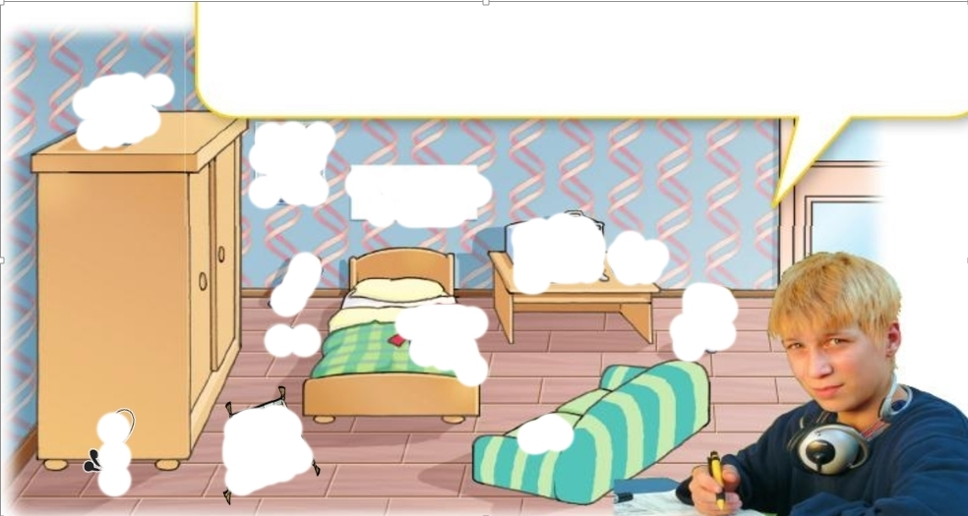
Wohin stellen/legen? / Kam postaviti? Uporabi četrti sklon - Akkusativ?

AKUZATIV: den (M); die (F); das (N)

Wohin soll ich die Spielzeugkiste stellen?  Ich stelel die Spielzeugkiste auf den Schrank (M)!  Wohin soll ich den Schrank stellen?  _________________________________________  Wohin soll ich das Bild stellen?  _________________________________________  Wohin soll ich das Poster stellen?  _________________________________________  Wohin soll ich den PC stellen?  _________________________________________  Wohin soll ich denMP3-Player stellen?  _________________________________________  Wohin soll ich das Goldfischglas stellen?  _________________________________________  Wohin soll ich den Pullover stellen?  ________________________________________ | Wohin soll ich das Bett stellen?  ___________________________________________  Wohin soll ich das Skateboard stellen?  ___________________________________________  Wohin soll ich die Tennisschuhe stellen?  ___________________________________________  Wohin soll ich das Sofa stellen?  __________________________________________  Wohin soll ich den Tisch stellen?  __________________________________________  Wohin soll ich den Stuhl stellen?  __________________________________________  Wohin soll ich den Teppich stellen?  __________________________________________  Wohin soll ich die Hose stellen?  __________________________________________

